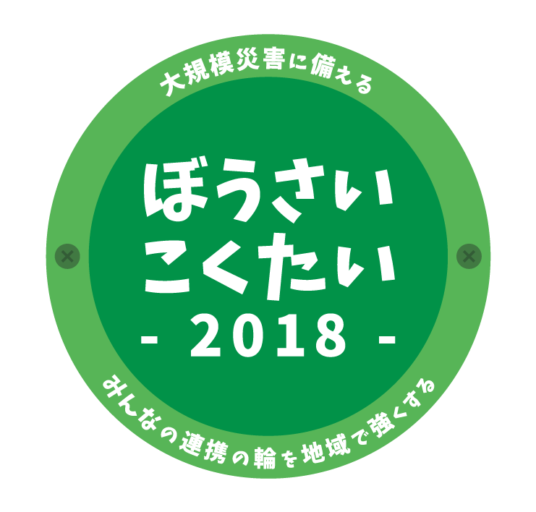  - 2018年10月14日(日)  - 12:30-14:00  - そなエリア ＷＳテント１  - （東京臨海広域防災公園）  - 東京都江東区有明3丁目8-35  - ＊定員（25名）事前申し込み(裏面)  楽しく学ぶ 防災・減災教室  「クロスロード」が多くの気づきをあなたに！  クロスロードとは？阪神淡路大震災で神戸職員の方直面した災害対応のジレンマを、カードゲーム化した教育教材です。参加者が様々なジレンマに伴う決断を我がこととして考えることで理解を深め、自分とは異なる意見・価値観があることに気づけます。 |  | クロスロード開発者  吉川肇子先生を  お迎えし楽しい時間をご一緒しましょう！  クロスロードの他にも  楽しい企画が、  あなたを待ってます。  うれしい！お土産もあります。  ご家族・ご近所等  お誘い合わせの上、  是非ご参加ください。  主催：わしん倶楽部  共催：  ＊公益財団法人  市民防災研究所  ＊防災ゲーム研究会

参加申込書
申し込み先 わしん倶楽部(田中)
ｗａｓｈｉｎｃｌｕｂ．ｓｅｎｄａｉ＠ｇｍａｉｌ．ｃｏｍ
申し込み締め切り 10月7日(日)

＊住所

＊氏名

＊年齢

＊連絡先

＊E-ｍａｉｌ
＊ご記入頂いた内容は今回のイベントに関してのみ、
活用させていただきます。

